MARTES 18 DE MARZO DE 2.014

Cuaderno º3

Aplica la propiedad asociativa
- 46 + 12 =
- 54 + 34 =
- 84 + 13 =
- 93 + 2 =

Cuaderno nº 1 Realizar el siguiente dictado y contestar las preguntas

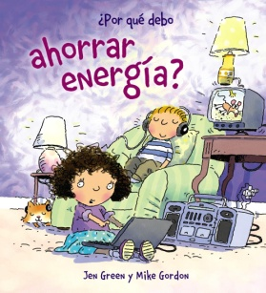
LAS PRÁCTICAS VERDES

Son todas las actividades que tienen como objetivo la conservación del ambiente, como cambiar el bombillo normal por uno ahorrador, apagar las luces no se estén utilizando, usar el agua solo cuando sea necesario, entre otras medidas que podemos aplicar para ayudar a nuestro ambiente.
Contestar
- Escribe 2 normas para mantener el ambiente en el aula
- Escribe el sinónimo de las siguientes palabras: cuidar y casa
- Escribe el antónimo de las siguientes palabras: prendido, abrir y poco

TAREA DE CASA
Leer 10 min y comentar en casa
Cuaderno nº1:
ESCRIBE EL ANTÓNIMO DE: DÍA – CALOR – APAGAR – DERECHA – HÚMEDO
ESCRIBE EL SINÓNIMO DE: GUAPO – PEQUEÑO – RÁPIDO – SALTAR - NUNCA
Cuaderno nº3: aplica la propiedad conmutativa

- 642 + 15 =
- 384 +501 =

